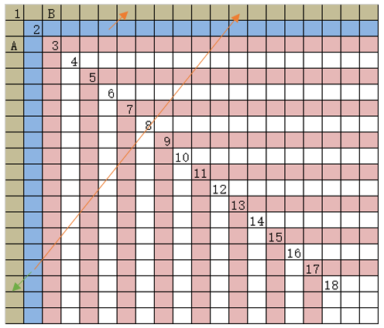**新方案粗略编码过程及关键点**

1. 已转 YCbCr，暂时只讨论 Y 分量块；

1. 切最大块（e.g. 18x18），准备参考像素，参考像素为待预测块往左上扩展 2 环；

**（翁）关键点a: 未知像素如何填补？**

2. 用 1 环参考像素预测 2 环，类似 HEVC（先不考虑分块），记录残差和预测模式 m0；

**（翁）关键点b：预测时照搬 HEVC 会导致部分预测点离参考点远（橙色长箭头），违背了方法初衷，可考虑将较远的改成 180 度反向（橙色长箭头改绿色短箭头），该方法是否合理？是否有文献做过类似操作？如果使用这个方案，还会带来预测模式的问题（绿色箭头在原本 HEVC 中是另一个模式的方向），需要另外确定所有预测模式。**

**（翁）关键点c：预测时权重如何分配？可直接用 HEVC 方案，有没有其他动态变化权重的方法？**

**（林）关键点d：最佳模式如何确定？可以用 HEVC 找误差最小的方案。能否将模式需要做差分、编码这一事实考虑在内来综合确定？**

3. 解码残差，重建 2 环，用重建的 2 环数据预测 3 环，记录残差和模式 m1；

**（林）关键点e：为了高压缩率，肯定是整块残差一起做 2D-DCT 最好，但编码时残差是一环一环依次得到的，没办法在编码时做 2D-IDCT 重建。用一行一列数据重建残差是否能替代整块的结果？误差积累状况如何？或者能否找到整块做 2D-DCT 和部分行列 1D-DCT 之间的数学联系，使得编码端靠单行单列就能知道解码端整块 2D-DCT 在该处的结果，从根本上解决问题（可能性不大）？**

**（林）关键点f：上述问题的折中办法，编解码都做 1D-DCT，这样不会有重建的障碍；同时制定一套合适的扫描方案，将各环的 1D-DCT 结果串起来扫描，最终尽可能达到 2D-DCT 的压缩率。这个方案的性能如何？**

4. 用重建的 3 环数据预测 4 环，记录残差和模式 m2……以此类推；

**（林）关键点g：迭代终止的判定？可以如图做到 3x3 终止。能否考虑动态调整？比如做到12环，内部还剩 8x8 如果靠12环的参考像素就能准确预测出该 8x8 就可以结束当前块的迭代了。该方案是否可行？是否和“分块”的思想重合了？**

5. 编码模式 m0, m1-m0, m2-m1, m3-m2……；

**（翁）关键点h：模式的编码能否使用有损压缩？如果使用有损压缩，出现误差的影响（PSNR）有多大？如果使用无损压缩，有没有合适的方案？该部分具体的数据量多大？**

**（林）关键点i：上述过程未分块，考虑分块时，分块的依据是什么？分几级？每级多大？**

**（林）关键点j：该方案的初衷是让预测像素和参考像素足够贴近，这样带来的收益是多少？**